Redis集群迁移

1.版本要求

redis版本需要在3.2.0以上

gem install redis -v 3.2.1 测试3.2.1到3.3.5都可以，4.x以上的分片报错

2.备份好相应的nodes.conf， *.aof文件，*.rdb文件

3.结论

（1）手动迁移槽位比自动迁移槽位快

（2）拷贝AOF或者rdb文件，新集群槽位和老集群槽位必须一模一样，否则集群可能需要修复

（3）遇见数据量大，集群槽位分布乱，分布不连续，可以参数（四）的迁移方法

（一）三主三从集群扩容到六主六从

1.新建一个新集群

./redis-trib.rb create --replicas 1 192.168.136.135:31301 192.168.136.135:31302 192.168.136.135:31303 192.168.136.135:31304 192.168.136.135:31305 192.168.136.135:31306



2.为已有的集群增加主节点

./redis-trib.rb add-node 192.168.136.134:31301 192.168.136.135:31301

./redis-trib.rb add-node 192.168.136.134:31302 192.168.136.135:31301

./redis-trib.rb add-node 192.168.136.134:31303 192.168.136.135:31301

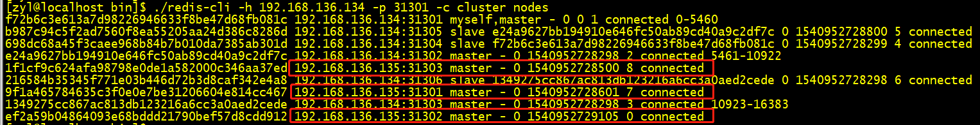

3.为新增的主节点分配槽位

./redis-trib.rb rebalance --use-empty-masters --simulate （做演示不执行，执行需要去掉）192.168.136.135:31301

./redis-trib.rb rebalance --use-empty-masters 192.168.136.135:31301

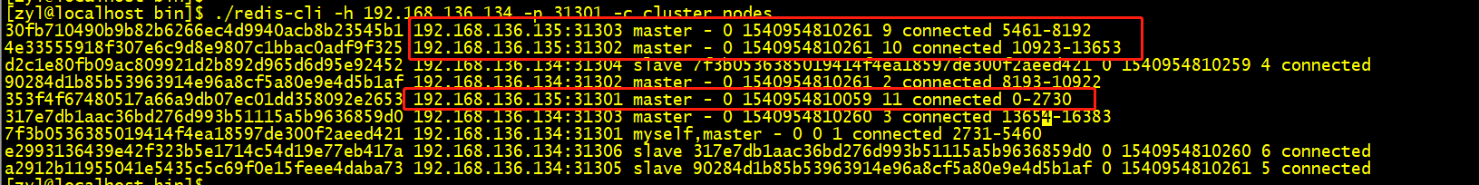

4.为新增主节点添加从节点

./redis-trib.rb add-node --slave --master-id 主机节点Id 需要添加节点 集群旧节点

./ redis-trib.rb add-node --slave --master-id 353f4f67480517a66a9db07ec01dd358092e2653 192.168.136.134:31304 192.168.136.135:31301

./redis-trib.rb add-node --slave --master-id 4e33555918f307e6c9d8e9807c1bbac0adf9f325 192.168.136.134:31305 192.168.136.135:31302

./ redis-trib.rb add-node --slave --master-id 30fb710490b9b82b6266ec4d9940acb8b23545b1 192.168.136.134:31306 192.168.136.135:31303

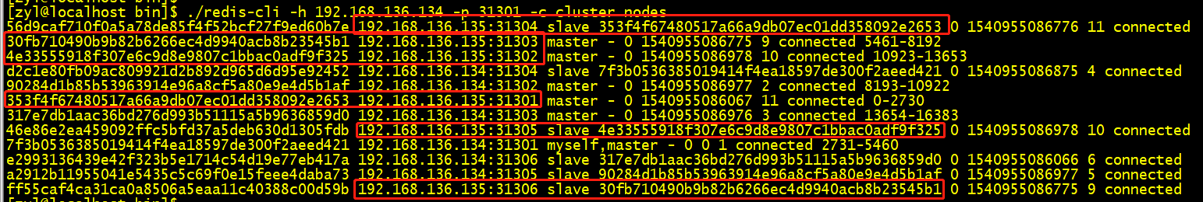

（二）六主六从集群缩容到三主三从

1.删除需要剔除的从节点

./redis-trib.rb del-node host:port node_id

./redis-trib.rb del-node 192.168.136.135:31304 d2c1e80fb09ac809921d2b892d965d6d95e92452

./redis-trib.rb del-node 192.168.136.135:31305 a2912b11955041e5435c5c69f0e15feee4daba73

./redis-trib.rb del-node 192.168.136.135:31306 e2993136439e42f323b5e1714c54d19e77eb417a

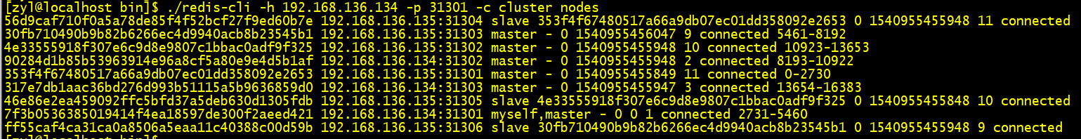

2.分配槽位，设置权重 为0 则不分配槽位

./redis-trib.rb rebalance --weight 90284d1b85b53963914e96a8cf5a80e9e4d5b1af=0 --weight 317e7db1aac36bd276d993b51115a5b9636859d0=0 --weight 7f3b0536385019414f4ea18597de300f2aeed421=0 192.168.136.135:31301

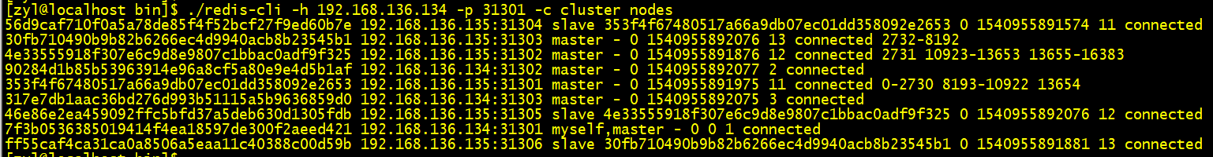

3.删除需要剔除的主节点

./redis-trib.rb del-node 192.168.136.135:31301 7f3b0536385019414f4ea18597de300f2aeed421

./redis-trib.rb del-node 192.168.136.135:31302 90284d1b85b53963914e96a8cf5a80e9e4d5b1af

./redis-trib.rb del-node 192.168.136.135:31303 317e7db1aac36bd276d993b51115a5b9636859d0



（三）三主三从集群扩容到六主六从（手动移槽位）

1.新建一个新集群

./redis-trib.rb create --replicas 1 192.168.136.135:31301 192.168.136.135:31302 192.168.136.135:31303 192.168.136.135:31304 192.168.136.135:31305 192.168.136.135:31306

2.导入数据 使新集群数据正常可用

3. 为新的集群增加扩容主节点

./redis-trib.rb add-node 192.168.136.134:31301 192.168.136.135:31301

4.迁移槽位到新加入的主节点

./ redis-trib.rb reshard 192.168.136.135:31301 Source node #1输入完成之后回车，出现Source node #2 可输入另一个主节点 结束以done或yes结束

输入all 表示从所有的主节点中随机转移，凑够1000个哈希槽

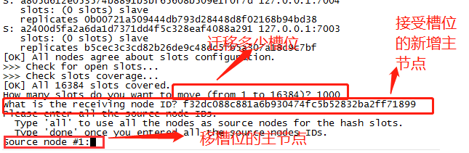

5.依次迁移槽位，不同主节点间迁移可以并发执行

6.加入从节点，结束，验证集群，可以适当fix修复一下

（四）集群迁移（更改nodes.conf 超大数据量 千万级keys？）

1.创建新的集群，根据原集群节点数创建

2.停掉新建的集群节点

3.直接修改nodes.conf文件中的槽位 与原集群槽位分布相同

4.拷贝rdb文件或者AOF文件到data目录

5.启动新集群，依次查看集群的每个节点的状态（切记切记）

（五）集群迁移（使用研发的一个java程序）

通过rdb文件实现数据的迁移

/home/zyl/ceshi/bin/rmt -s /home/zyl/ceshi/redis2/bin/dump.rdb -m redis://192.168.136.135:31301 -r

**（六）redis-trib.rb详解**

create host1:port1 ... hostN:portN 创建集群

--replicas <arg> 有*个从节点

check host:port 检查集群

info host:port 查看集群信息

fix host:port 修复集群 一种是集群有处于迁移中的slot的节点，一种是slot未完全分配的异常。

reshard host:port 指定从哪个节点获取集群的信息

--from 需要从哪些节点上迁移slot。--from all 所有节点

--to slot需要迁移的目的节点node id

--slots 需要迁移的slot数量

--yes 设置该参数，会提示输入yes后再执行reshard

--timeout 设置migrate命令的超时时间

--pipeline 定义cluster getkeysinslot一次取出的key数量，默认为10

rebalance host:port 平衡集群节点slot数量

--weight <arg> 节点的权重，格式为node_id=weight，如果需要为多个节点分配权重的话，需要添加多个–weight 参数，即--weight a44dd3ede3f=5 --weight 8e60b3a1=5，node_id可为节点名称的前缀，只要保证前缀位数能唯一区分该节点即可。没有传递–weight的节点的权重默认为1。

--use-empty-masters rebalance是否考虑没有节点的master，默认没有分配slot节点的master是不参与rebalance，设置--use-empty-masters可以让没有分配slot的节点参与rebalance。

--timeout <arg> 设置migrate命令的超时时间。

--simulate 设置该参数，可以模拟rebalance操作，提示用户会迁移哪些slots，而不会真正执行迁移操作。

--pipeline <arg> 与reshard的pipeline参数一样，定义cluster getkeysinslot命令一次取出的key数量，不传的话使用默认值为10。

--threshold <arg> 只有节点需要迁移的slot阈值超过threshold，才会执行rebalance操作。

add-node new_host:new_port existing_host:existing_port 添加一个节点

--slave 添加一个从节点

--master-id <arg> 这个参数需要设置了–slave才能生效，–master-id用来指定新节点的master节点。如果不设置该参数，则会随机为节点选择master节点。

del-node host:port node_id 剔除一个节点

set-timeout host:port milliseconds 用来设置集群节点间心跳连接的超时时间，单位毫秒，不得小于100毫秒，因为100ms对于心跳时间来说太短了。该命令修改是节点配置参数cluster-node-timeout，默认是15000毫秒。

call host:port command arg arg .. arg 可以用来在集群的全部节点执行相同的命令。call命令也是需要通过集群的一个节点地址，连上整个集群，然后在集群的每个节点执行该命令。

import host:port 将外部redis数据导入集群：import命令可以把外部的redis节点数据导入集群。

--from <arg>

--copy

--replace

##测试

#新建keys

for i in {1..32800} ; do ./redis-cli -h 192.168.136.135 -p 31301 -c set zz$i zhang$i ;done

#查询已建keys

for i in {1..32800} ; do ./redis-cli -h 192.168.136.135 -p 31301 -c get zz$RANDOM ;done